В МБДОУ детский сад №17 с 21 марта по 15 апреля 2022г. проходит неделя "Финансовой грамотности". Во всех группах детского сада воспитатели оформили папки-передвижки по данной теме. Также в рамках недели воспитатели проводят мероприятия с детьми.
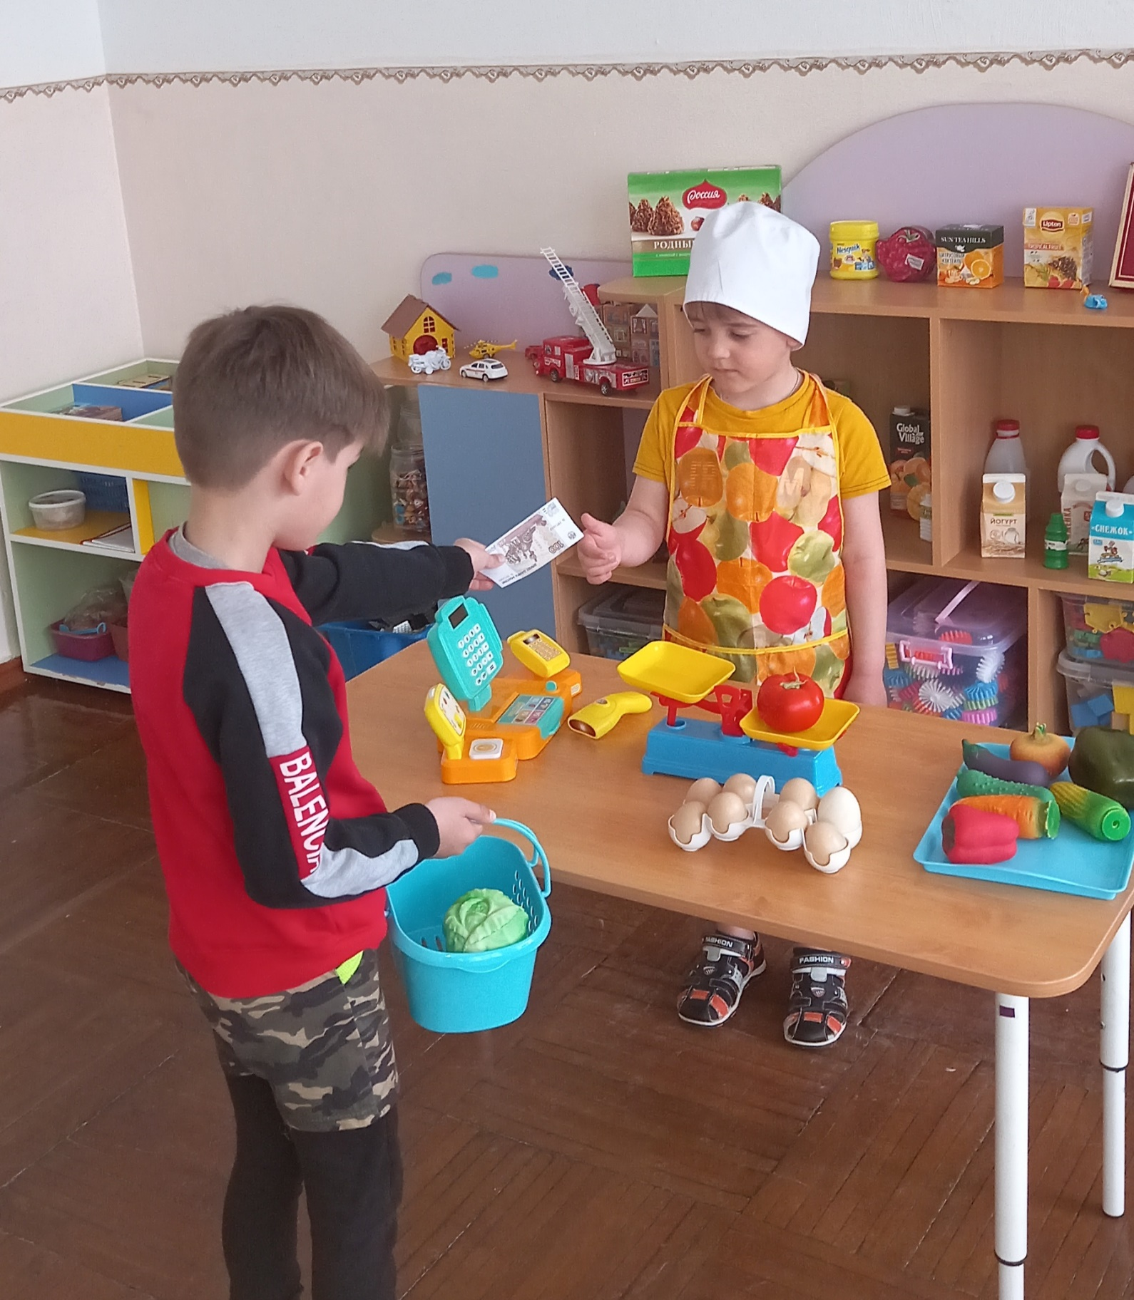
Проведение дидактической игр "Профессии" с детьми 2 смешанной дошкольной группы, воспитатель Сковородко Е.И.
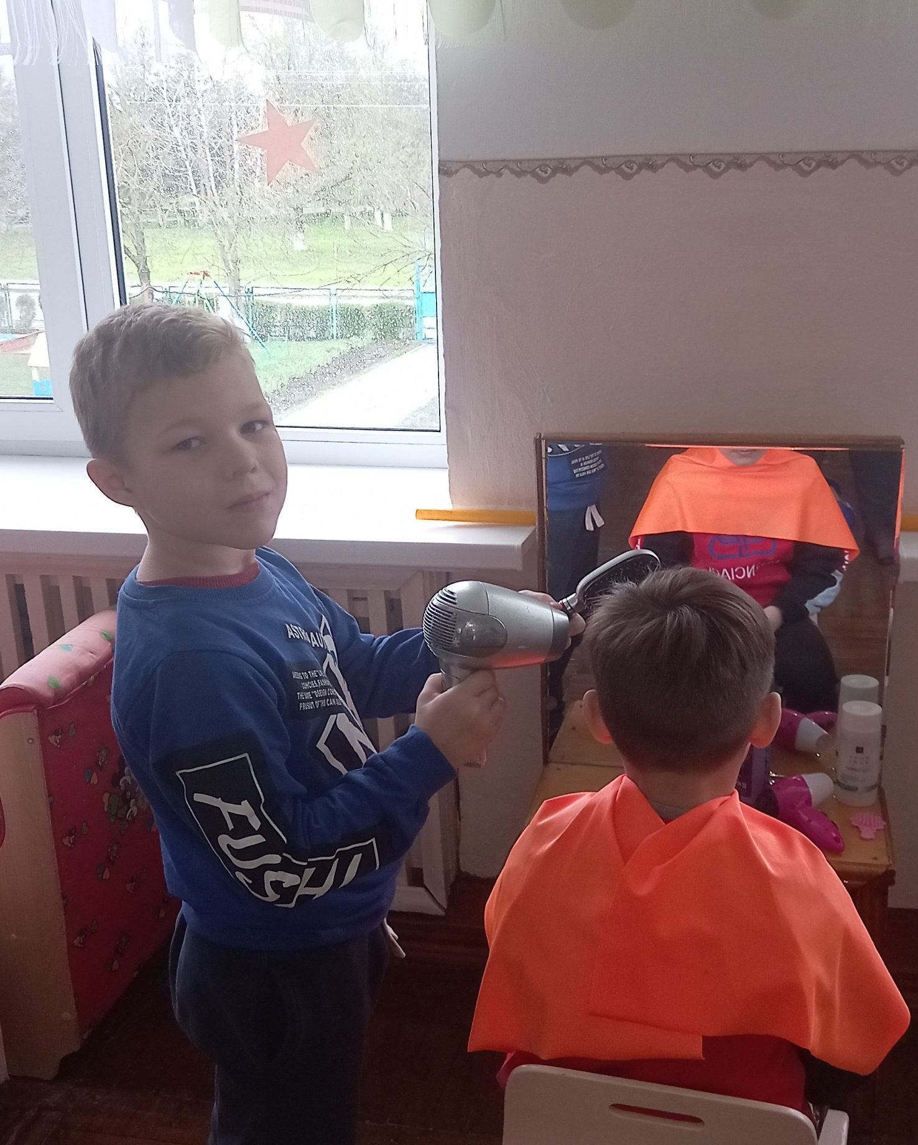
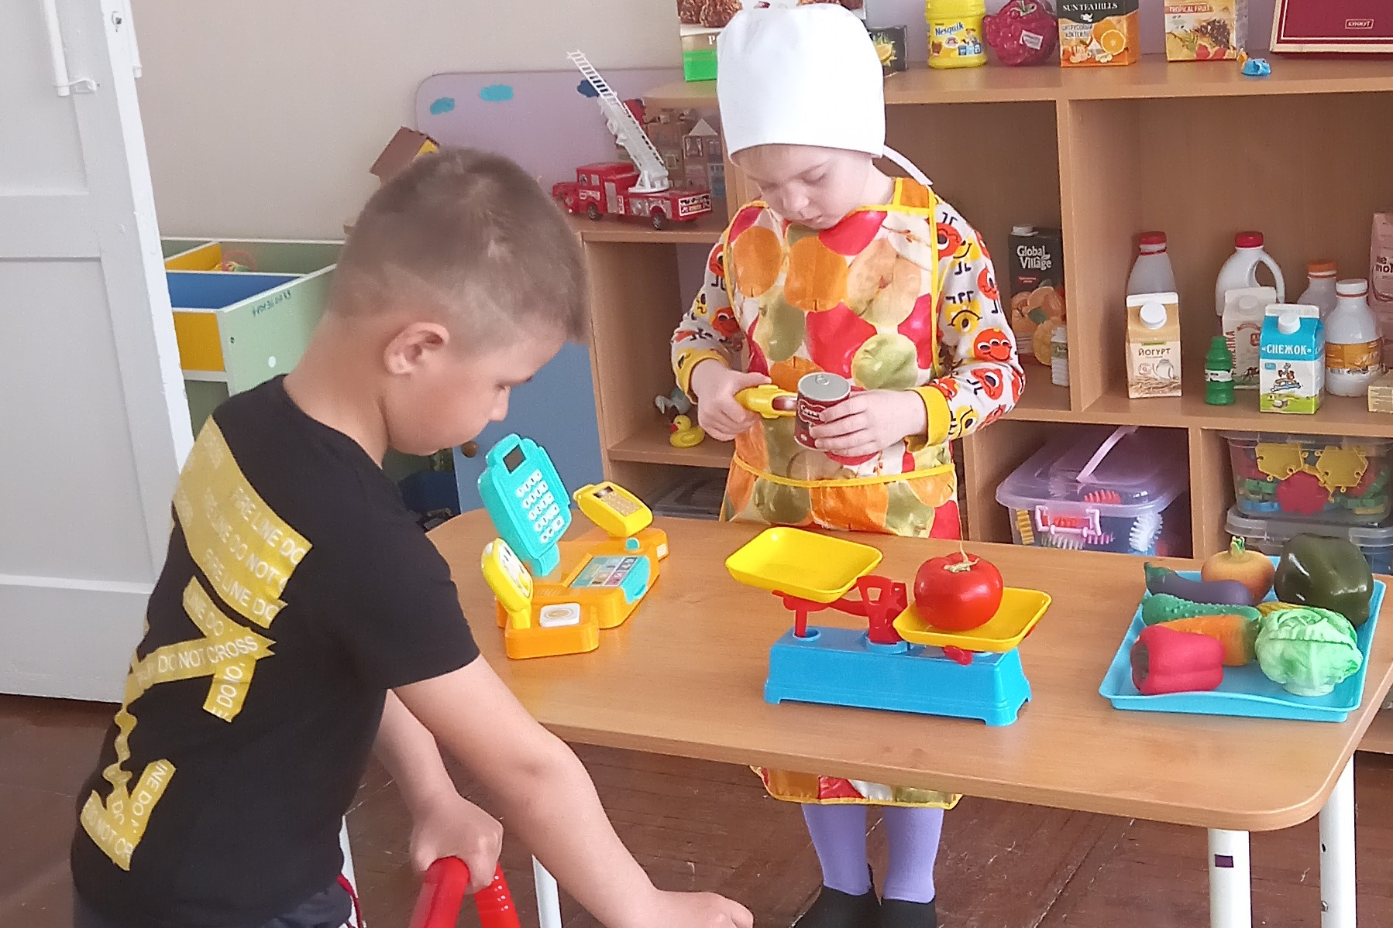
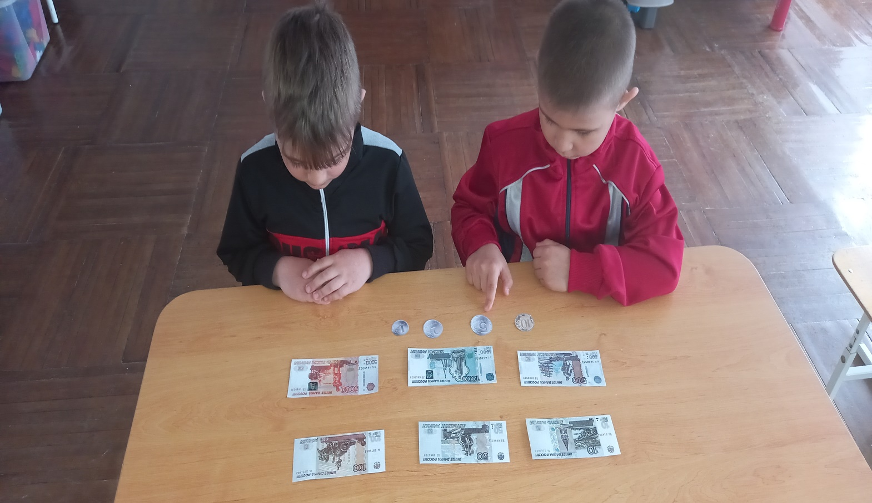
Беседы с детьми подготовительной к школе группы "Что такое деньги?", воспитатель Сковородко Е.И.

